 | 650000, Кемерово,  пр. Советский, 56, каб. № 210;  Тел. 365545;  Факс 366253 (для прессы);  E-mail: press-centr@fpok.ru;  www.fpok.ru
Михаил Махнев
Пресс-релиз №60 (5524) от 3.09.2024 г.
Ссылка на Федерацию профсоюзных организаций Кузбасса обязательна

Правительство утвердило Стратегию реализации молодежной политики в России до 2030 года
Стратегия направлена на консолидацию усилий государственных органов и общественных организаций для реализации молодёжной политики и опирается на ряд законов и нормативных актов, включая Федеральный закон «О молодежной политике в Российской Федерации», в котором профсоюзы признаны субъектом молодежной политики.
«В России почти 38 млн человек в возрасте от 14 до 35 лет. Забота об их будущем важна и для обеспечения национальной безопасности, что требует объединения усилий органов власти и некоммерческих организаций», – отметил премьер-министр Михаил Мишустин.
По предложению ФНПР в число мер по приоритетному направлению реализации Стратегии «совершенствование системы управления и инфраструктуры в сфере молодежной политики» вошло распространение опыта включения разделов о молодежной политике в документы социального партнерства.
ФНПР всецело поддержала включение в документ развития института наставничества, оптимизации взаимодействия работодателей и учебных заведений для приведения уровня образования в соответствие с новыми реалиями рынка труда, необходимости нивелировать негативное влияние трудовой миграции молодежи из регионов Сибири, Дальнего Востока и Арктической зоны России.
План мероприятий по реализации стратегии будет разработан Росмолодёжью в ближайшие полгода.
См. https://fnpr.ru/events/novosti-fnpr/pravitelstvo-utverdilo-strategiyu-realizatsii-molodezhnoy-politiki-v-rossii-do-2030-goda.html

** *** **
Дорожная карта по борьбе с мошенниками
Дорожную карту по борьбе с мошенниками обсуждают и разрабатывают представители государственных органов, бизнес-сообщества и технологические компании.
В рамках дорожной карты должны быть обозначены и консолидированы технологические инициативы по борьбе с различными видами мошенничества на разных этапах совершения противоправных действий. Предполагается создание так называемого ТелеЦЕРТа – единой системы обмена данными между сотовыми операторами, банками и государством (в лице ЦБ, Роскомнадзора и МВД), сообщает РИА Новости.
Обсуждение конкретных шагов по борьбе с мошенничеством, в первую очередь, телефонным, началась с GR-сессии (GR — сокр. от government relations — то есть взаимоотношения с правительством) «Телефонное мошенничество в России: рынок наносит ответный удар». Сессия прошла в июне во время Петербургского международного экономического форума в «Т-Дворе». Буквально все специалисты сошлись в том, что необходимо объединять усилия как участников финансового рынка, так и операторов связи, правоохранительных органов и разработчиков средств безопасности. В итоге были определены несколько основных блоков дорожной карты.
Первый блок – защита звонков, борьба с мошенническими звонками. Предполагается активизация и ужесточение борьбы с «серыми» сим-картами, повышение надежности идентификации при оформлении сим-карт. Первые результаты уже видны, в августе были приняты поправки в закон «О связи», которые обязывают мобильных операторов идентифицировать абонентов при оформлении сим-карты и ограничивают количество сим-карт в одни руки.
Второй блок – защита кредитования, борьба с мошенническими кредитами. Предлагается усилить защиту наиболее подверженных риску мошенничества групп населения, таких как пожилые люди, с помощью сервисов «второй руки», то есть дополнительных гарантов при совершении вызывающих сомнения операций. Также законодатели предлагают ввести механизм «охлаждения» кредитов по ряду признаков. Возможно, появится некий единый идентификатор клиента, что позволит отслеживать общее количество кредитов и создавать общую кредитную историю клиента.
Третий блок — пресечение с путями вывода похищенных средств, в первую очередь, так называемыми дропперами. Это люди, которые сами снимают деньги по чужой карте, либо предоставляют свою карту в качестве «безопасного счета», куда переводит деньги обманутый клиент. В этом направлении тоже разрабатывается целый ряд законодательных инициатив.
В целом, отмечает Центробанк, хотя мошенники стали чаще атаковать россиян, граждане реже попадаются на их уловки. ЦБ отмечает почти 15-процентное сокращение мошеннических операций во II квартале 2024 года.
Напомним, что в Госдуме поддерживают идею защиты денежных средств граждан. Депутаты собираются обязать согласовывать оформление кредитов и крупных денежных переводов с родственниками или доверенными лицами. По замыслу инициаторов проекта, финансовые операции, такие как денежные переводы и оформление кредитов, будут требовать подтверждения от доверенного лица человека, совершающего операцию.
См.: https://www.solidarnost.org/news/v-rossii-vyrabatyvayut-dorozhnuyu-kartu-borby-s-moshennikami.html
** *** **
Парламентарии задумались об увеличении пособия по уходу за ребёнком
Увеличить пособие по уходу за ребенком до 60% от среднего заработка родителя — с такой инициативой выступили депутаты Госдумы от фракции ЛДПР, сообщает издание «Известия». Помимо того, парламентарии предлагают установить минимальный размер этой выплаты на уровне 100% от прожиточного минимума для детей в регионе проживания.
Депутаты обратили внимание, что сейчас, при выходе в декрет, женщина может рассчитывать только на 40% от своего прежнего заработка. Если же она не работала, то выплата и вовсе будет минимальной — 9227 рублей. В то же время, величина прожиточного минимума на детей по состоянию на 2024 год варьируется от региона к региону и зачастую существенно превышает минимальное пособие.
Как полагают в Госдуме, «увеличение размера выплаты станет качественной поддержкой для семей с детьми». Глава партии ЛДПР Леонид Слуцкий отметил, что в данный момент приоритетная задача России — улучшение демографической ситуации в стране. По его словам, в первую очередь для этого необходимо обеспечить условия уже имеющимся семьям с детьми. Что тяжело сделать на 15 – 25 тыс. рублей, получаемых многими россиянками в декрете.
Ранее Президент России Владимир Путин назвал поддержку рождаемости и многодетности одной из приоритетных задач российского общества. Следует отметить, что правительство страны планирует потратить до 14 трлн рублей на совокупные меры поддержки семей с детьми в течение шести лет.
См.: https://www.solidarnost.org/news/deputaty-gosdumy-zadumalis-ob-uvelichenii-posobiya-po-uhodu-za-rebenkom.html

** *** **
Подведены промежуточные итоги
В Российской академии образования состоялось обсуждение итогов работы совместной Лаборатории РАО и Общероссийского Профсоюза образования по проблемам непрерывного развития педагогических кадров.
«Отрадно, что взаимодействие с коллегами из Профсоюза приносит не только научные, но и практические плоды. В этом году мы во второй раз встречаемся, чтобы обсудить результаты работы Лаборатории, и нам, действительно, есть чем гордиться», – сказала президент РАО, академик РАО Ольга Васильева.
«Мы видим результаты совместного труда. Для нас очень важна эта работа с Российской академией образования. Уверена, что наше сотрудничество будет продолжаться и становиться глубже и интенсивнее на благо отечественного образования», – добавила председатель Общероссийского Профсоюза образования Галина Меркулова.
Результаты работы представили заведующий Лабораторией проблем непрерывного развития педагогических кадров РАО, научный руководитель Учебного центра Профсоюза Раис Загидуллин и научный руководитель Лаборатории, член-корреспондент РАО Александр Савенков. Научно-исследовательская работа лаборатории в текущем году была посвящена анализу характеристик, качества и условий неформального образования педагогических кадров в субъектах Российской Федерации.
Участники заседания обсудили результаты и перспективы сотрудничества РАО и Профсоюза, а также приняли решение о проведении совместного исследования, посвященного вопросам проектирования профессиональных сообществ как организационно-управленческой инфраструктуры развития педагогических работников.
В мероприятии также приняли участие и. о. вице-президента РАО, академик РАО Виктор Басюк, заместитель президента РАО Жанна Садовникова, заместитель председателя Профсоюза Татьяна Куприянова, руководитель Центра развития педагогического образования РАО Елена Врублевская.

** *** **
В Кузбассе активно развиваются предприятия агропромышленного комплекса
В Крапивинском муниципальном округе врио Губернатора Кузбасса ознакомился с работой ООО «Плотниковское». Илье Середюку продемонстрировали работу зерносушильного комплекса и хранение зерна, современную специализированную технику.
«Во время объездов наших традиционных сельскохозяйственных территорий смотрим не только строительство объектов, социальной инфраструктуры, но и посещаем предприятия агропромышленного комплекса. Радует, что практически во всех есть движение вперед. В этом году хорошие прогнозы на урожай, хорошо сработали наши селяне во время посевной, в срок выполнены агротехнические работы. Наша задача — убрать все, что выросло, это экологически чистая продукция, которая поступает на наши прилавки и столы», — подчеркнул Илья Середюк.
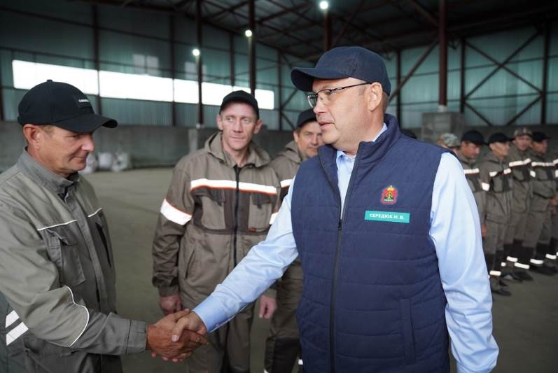
Ежегодно благодаря эффективному использованию удобрений, средств защиты растений, современной техники, семян с высоким потенциалом урожайности и качества зерна получает наивысшую урожайность зерновых и технических культур с 1 га посевных площадей среди предприятий округа. Урожайность зерновых достигает 41 ц/га, технических культур — 24 ц/га. Предприятие применяет ресурсосберегающую «нулевую» технологию возделывания сельскохозяйственных культур.
За последние 5 лет здесь введено в оборот 4 667 га земель. На новое оборудование и строительство объектов направлено более 268 млн рублей. Приобретено 16 единиц техники, в том числе два посевных комплекса, пять зерноуборочных комбайнов, три трактора. Построено и введено в эксплуатацию два арочных зерносклада вместимостью 3,6 тысячи тонн, ремонтно-технические мастерские. Уже в 2024 году введены в эксплуатацию зерносклад, сушильный комплекс производительностью 60 т/час с крытым током (склад) вместимостью 3 тысячи тонн, позволяющий производить приемку и подработку зерна в дождливую погоду.
Для комфортного проживания, отдыха и питания работников построена гостиница, в которой расположена столовая. Сотрудникам предоставляются беспроцентные кредиты на приобретение жилья, транспортных средств. За последние два года для работы привлечено 4 специалиста-механизатора, которым за счет средств предприятия приобретено жилье.
За добросовестный труд, большой личный вклад в социально-экономическое развитие региона 14 сотрудников предприятия отмечены Почетными грамотами Губернатора Кузбасса. Памятный адрес Губернатора Кузбасса вручён семье Карапетян.
Также Илья Середюк в Крапивинском округе дал старт ежегодной областной акции по обеспечению овощными наборами отдельных категорий граждан. Всего в 2024 году в рамках акции будут вручены 9,3 тысячи наборов, в каждый из которых входит 50 кг картофеля, по 10 кг моркови, свеклы, капусты. Акция продлится до конца октября.
См. https://ako.ru/news/detail/ilya-seredyuk-v-kuzbasse-aktivno-razvivayutsya-predpriyatiya-agropromyshlennogo-kompleksa

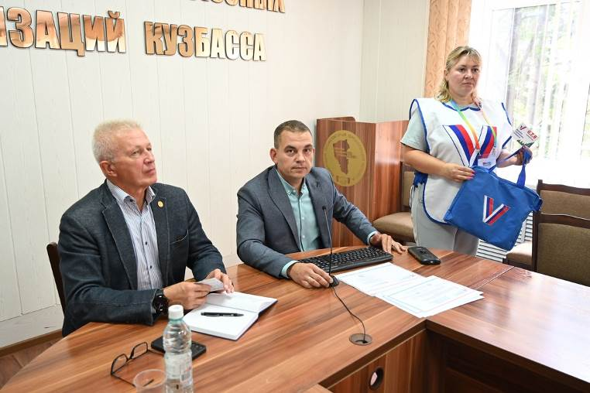
** *** **
Навстречу выборам
30 августа в Конференц-зале Федерации профсоюзных организаций Кузбасса прошла встреча профсоюзных лидеров и штатных работников аппаратов ФПОК и отраслевых профсоюзов с Сергеем Ивлевым, председателем Территориальной избирательной комиссии Центрального района г.Кемерово.
Встречу открыл Олег Маршалко, председатель ФПОК. Он подчеркнул важность активного участия членов профсоюзов в голосовании на предстоящих выборах Губернатора Кузбасса.
Сергей Ивлев рассказал о датах (6-7-8 сентября) и времени (8.00-20.00) предстоящего голосования, кандидатах на должность Губернатора Кузбасса, способах голосования на избирательном участке, на дому, по месту нахождения. Он обратил особое внимание на то, что для голосования по месту нахождения необходимо:
- находиться на территории Кемеровской области-Кузбасса в дни голосования,
- подать заявление о выборе такого способа до 2 сентября 2024 года (включительно).
С 28 августа по 5 сентября члены участковых избирательных комиссий будут проводить поквартирный обход с целью информирования о выборах и уточнения сведений об избирателях. Они будут в брендированных жилетах, с брендированными сумками и с подтверждающими их полномочия удостоверениями.
Вся эта информация представлена в форме презентации, которую рекомендовано распространять на профсоюзных информационных ресурсах, в том числе в социальных сетях.
Презентация была направлена в членские организации ФПОК.

** *** **
Профсоюзные лидеры поздравили учащихся и студентов с Днём знаний
2 сентября добрые пожелания от профсоюзных лидеров прозвучали в Доме детства г.Новокузнецка, Мысковском детском доме-интернате, Кемеровском медицинском государственном университете.
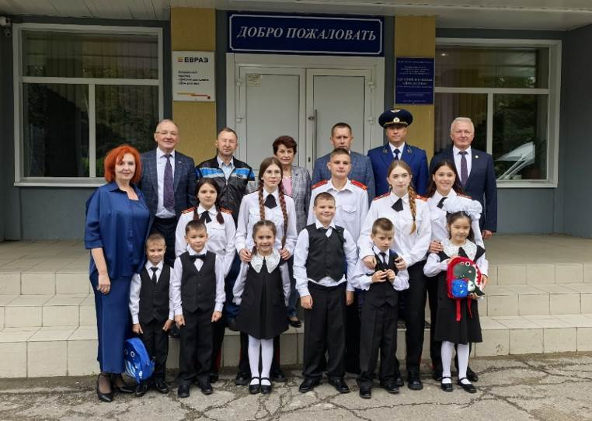
Воспитанников и педагогов Детского дома-школы «Дом детства» тепло поздравили председатель ФПОК Олег Маршалко, председатель женской общественной организации «ЕВРАЗ ЗСМК» Валентина Малафеева, члены попечительского совета Дома детства Нина Недоспасова и Александр Волобуев, прокурор Заводского района г.Новокузнецка Павел Полозов. Гости также вручили подарки.
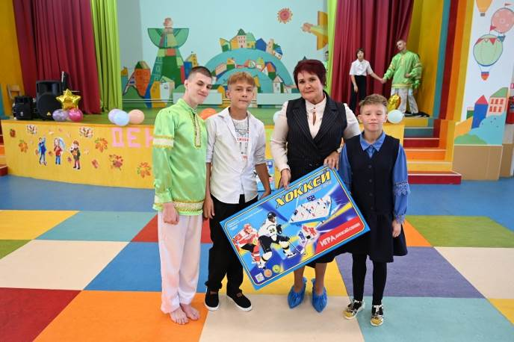
В этот праздничный день школа приняла в свою большую семью новое поколение первоклассников. Малышей поздравила их первая учительница Юлия Михайлова. Одиннадцатиклассники передали первоклассникам символический ключ от Страны Знаний и подарили ранцы с первыми орудиями школьного труда.
На праздник в Мысковский детский дом-интернат с добрыми пожеланиями приехали Людмила Суркова, сотрудники аппарата ФПОК.
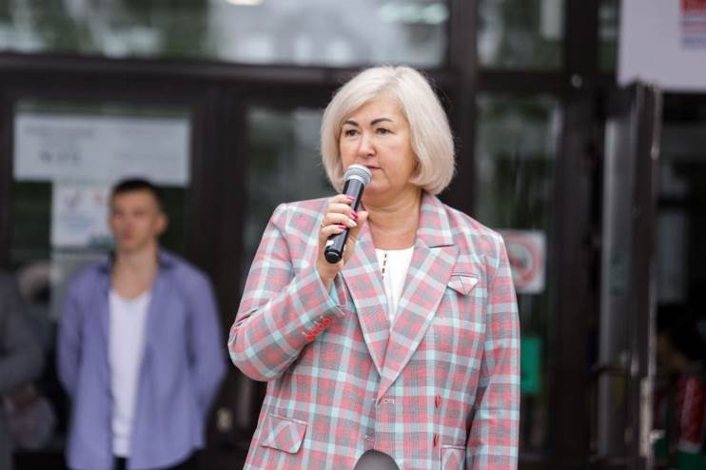
Ребята подготовили замечательный концерт, а шефы приехали с подарками – новыми стульями для учебных классов, настольными играми. Два больших настольных хоккея Людмила Суркова вручила от Общественного совета при ГУ МВД по Кемеровской области. Канцелярские товары ребятам подарили представители Службы судебных приставов.
Отметим, что благодаря добросовестной работе всего трудового коллектива и при поддержке благотворителей в этом учреждении каждый год появляются новые спальни, игровые студии, спортивные площадки, а дети наперекор своим диагнозам успешно раскрывают творческие и спортивные способности.
Председатель Кемеровской областной организации профсоюза работников здравоохранения РФ Оксана Брагина пожелала больших успехов в получении «лучшей в мире профессии» студентам Кемеровского государственного медицинского университета.

** *** **
С хорошим настроением!
А также сладкими подарками и добрыми напутственными словами приехали шефы ППО «ЗапСиб» ГМПР в детский дом «Остров надежды». Накануне здесь состоялось торжественное мероприятие в рамках празднования Дня знаний.
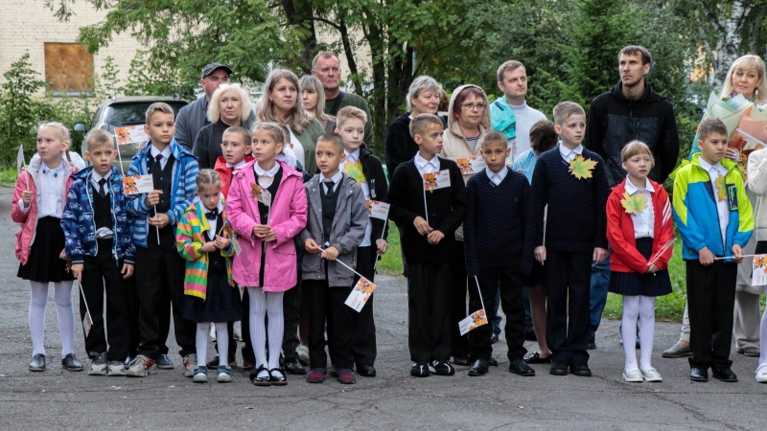
Традиция встречать начало учебного года вместе с ребятами у шефов сложилась уже давно – многие соблюдают её уже более десяти лет. Также, как и другая – в этот день воспитанники «Острова надежды» готовят творческие номера для гостей.
Так было и в этот раз. С импровизированной сцены дети рассказали о сферах, в которых они хотели бы реализовать себя, исполнили две трогательные песни, которым подпевали все гости.
Особое внимание в этот день уделили единственной первокласснице – Насте Смирновой. Шефы не только вышли отдельно поздравить улыбчивую девочку, но даже поучаствовали вместе с ней в сценке.
Праздник продолжился уже в классах, где состоялось чаепитие со вкусными сладостями и душевные разговоры с ребятами.
См. подробнее: https://vk.com/ppo.zapsib.gmpr

** *** **
Высоко оценили общественную работу
Профсоюзная организация КАО «Азот» приняла участие в оценке экспертами конкурса Премия Правительства РФ.
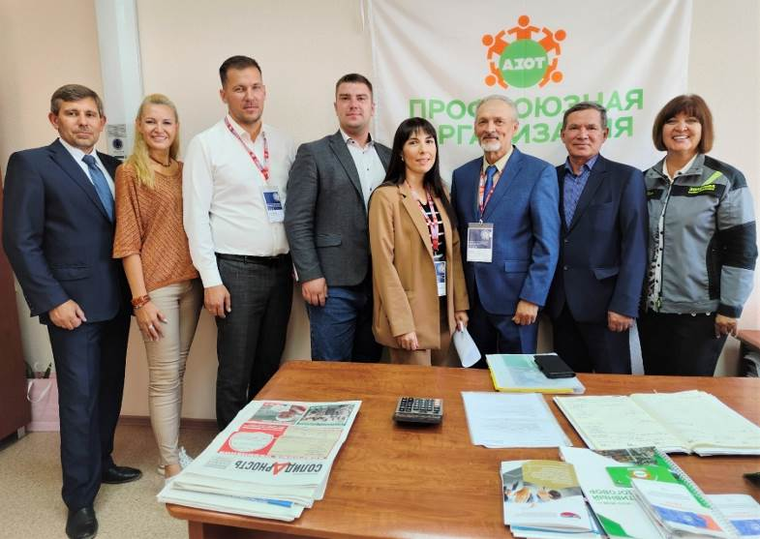
Профсоюзная организация, Молодежное объединение и Совет ветеранов приняли участие в очной оценке участника конкурса (КАО «Азот») на соискание премии Правительства Российской Федерации в области качества-2024. Награда присуждается отечественным организациям почти тридцать лет. За это время конкурсные процедуры прошли свыше 4500 компаний со всей страны.
Звание лауреата премии или дипломанта конкурса получают предприятия за достижение значительных результатов в области качества продукции и услуг, обеспечения их безопасности, а также за внедрение высокоэффективных методов менеджмента качества.
Конкурс проводится в два этапа: заочная оценка по отчету и очная экспертиза. Помимо основной деятельности КАО «Азот» эксперты оценили и общественную работу конкурсанта. Галина Золотова, Никита Абрамов и Василий Сергеев познакомили комиссию во главе с Юрием Стояном, председателем и ведущим экспертом, с деятельностью своих организаций. После презентаций и конструктивного диалога Юрий Федорович поблагодарил выступивших и отметил, что «на «Азоте» работают замечательные люди, трудится замечательный коллектив».

** *** **
Профсоюзная традиция
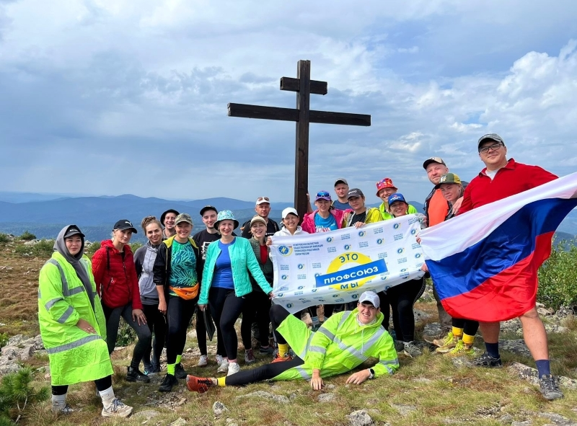
С 23 по 25 августа, по уже сложившейся доброй традиции, первичная профсоюзная организация Кемеровского филиала ПАО Ростелеком организовала поход выходного дня на Поднебесные Зубья.
В честь празднования дня Российского флага туристы водрузили триколор на вершинах гор Кузнецкого Алатау.
Любителями активного туризма были покорены пять вершин и финишной точкой стал пик Вареса. Каждый участник похода увез с собой массу ярких эмоций и впечатлений, зарядился энергией гор и вернулся домой готовым к покорению новых вершин и горизонтов.

